Kapitola: Nabídka – 4. část
Cenová elasticita nabídky a čas
Jaká rozlišujeme období
Velmi krátké období = K i L se nemění

Krátké období = L se mění, K se nemění

Dlouhé období = L i K se mění

(Ještě se někdy hovoří o velmi dlouhém období, ale to se většinou nijak nepopisuje)

Grafy v jednotlivých obdobích
Velmi krátké období
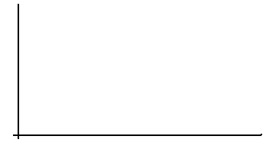

Krátké období
Dlouhé období

